3. Obory čísel a deliteľnosť N a Z čísel

OKRUHY: Základné číselné množiny - obor N, Z, Q, I a R čísel. Vysvetlite pojmy deliteľ, násobok, ciferný súčet, súdeliteľnosť dvoch čísel. Základná veta aritmetiky. Uveďte kritériá deliteľnosti 2, 3, 4, 5, 8, 9, 10, 11, 12. Vysvetlite pojem prvočíslo, zložené číslo, najväčší spoločný deliteľ, najmenší spoločný násobok. Popíšte metódu vyhľadávania NSD pomocou Euklidovho algoritmu a potom to demonštrujte pri hľadaní D(a,b).

Obor : je ľubovoľná množina M, v ktorej sa definuje sčítanie a násobenie. To znamená, že ku každému prvku 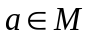a ku každému prvku 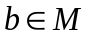existuje práve jeden prvok 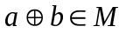a práve jeden prvok 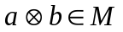

Základné číselné množiny:
N – množina prirodzených čísel 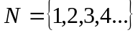 vyjadrujeme pomocou nich počet prvkov.

Z – množina celých čísel okrem prirodzených čísel obsahuje nulu a záporné celé čísla, 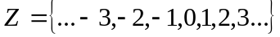 Vyjadrujeme nimi zmenu počtu vecí, ich prírastok alebo úbytok.

Q – množina racionálnych čísel okrem celých čísel obsahuje čísla vyjadrujúce časti celku. Každé racionálne číslo môžeme zapísať v tvare zlomku 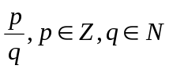. Ak p a q sú nesúdeliteľné čísla, potom je zlomok v základnom tvare. Racionálne číslo môžeme zapísať v tvare desatinného čísla s konečným desatinným rozvojom (desatinné číslo možno zapísať zlomkom 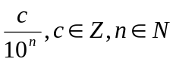) alebo s nekonečným desatinným rozvojom s vyznačenou periódou (periodické čísla).

I – množina iracionálnych čísel, nedajú sa zapísať v tvare zlomku. Možno ich zapísať len nekonečným desatinným rozvojom, v ktorom sa nenachádza perióda. Sú to hodnoty odmocnín, hodnoty goniometrických, logaritmických funkcií.

R – množina reálnych čísel obsahuje všetky čísla, ktorými vyjadrujeme veľkosti všetkých úsečiek (vyjadrujeme nimi výsledky meraní dĺžok, obsahov a objemov, alebo fyzikálnych stavov telies a ich zmien), čísla k nim opačné a nulu. Platí: 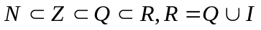.

Obor N-čísel:
V množine N zavedieme operáciu sčítania a násobenia. 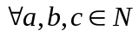platí:
(U): 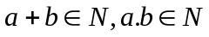- veta o uzavretosti sčítania a násobenia vzhľadom na N
(N1): 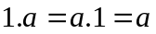- veta o neutrálnosti čísla 1
(K): 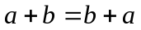, 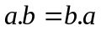- veta o komutatívnosti sčítania a násobenia
(A): 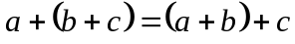, 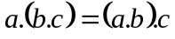- veta o asociatívnosti sčítania a násobenia
(D): 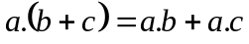- veta o distributívnosti násobenia vzhľadom na sčítanie
Rozdiel 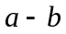 dvoch prirodzených čísel je to prirodzené číslo x, pre ktoré platí 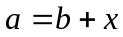. Rozdiel nie je uzavretý v N.
Podiel a:b dvoch prirodzených čísel je to prirodzené číslo x, pre ktoré platí 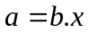. Podiel nie je uzavretý v N.
Mocnina 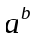prirodzených čísel je to prirodzené číslo, ktoré je súčinom b činiteľov rovnajúcich sa číslu a.

Obor Z-čísel:
V obore celých čísel platia všetky vety uvedené v obore prirodzených čísel.
Okrem toho platí: 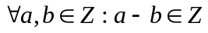- operácia rozdielu je uzavretá vzhľadom na množinu Z.
(N0): 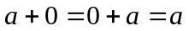- číslo 0 je neutrálny prvok vzhľadom na operáciu sčítania.

Obor Q-čísel:
V obore racionálnych čísel platia všetky vety uvedené pre N a Z.
Okrem toho platí: 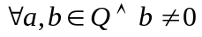potom 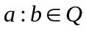- operácia podielu je uzavretá vzhľadom na množinu Q.
Obor R-čísel:
V obore racionálnych čísel platia všetky vety uvedené pre N, Z a Q.
Množina reálnych čísel je usporiadaná. Vieme ju zobraziť na číselnú os. Každé reálne číslo je na číselnej osi zobrazené práve jedným bodom. Každý bod číselnej osi je obrazom práve jedného reálneho čísla.
V množine R platí: 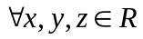,
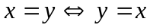
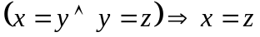
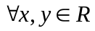platí práve jedna z možností: 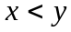 alebo 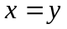 alebo 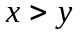.

***
Číslo b nazývame deliteľom čísla a, ak existuje také prirodzené číslo k, že platí 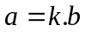. Hovoríme tiež, že číslo a je k-násobkom čísla b. Ak číslo b je deliteľom čísla a, hovoríme, že číslo a je deliteľné číslom b alebo číslo b delí číslo a. Zápis: b/a.

Ak číslo a nie je násobkom čísla b, existuje jediná dvojica takých čísel p a q, že platí: 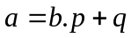, kde 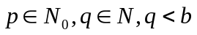. Číslo p sa nazýva neúplný podiel, číslo q sa nazýva zvyšok.

Prirodzené čísla a,b sú súdeliteľné, ak majú spoločného deliteľa väčšieho ako 1.
Deliteľom čísla 1 je číslo 1. Každé prirodzené číslo väčšie než 1 má aspoň dva delitele, číslo 1 a samo seba.
: 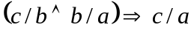
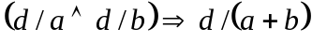
a zároveň b,c sú nesúdeliteľné čísla: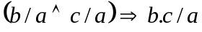

Prirodzené čísla:
- 1 – deliteľ 1
- prvočísla – práve 2 delitele
- zložené čísla – aspoň 3 delitele

Prirodzené čísla väčšie ako 1, ktoré majú práve dva rôzne delitele, číslo 1 a samé seba, nazývame prvočísla.
Prirodzené čísla, ktoré majú aspoň tri rôzne delitele nazývame zložené čísla.
Na zistenie či číslo je zložené číslo, nám slúži veta: Každé zložené číslo n je deliteľné aspoň jedným prvočíslom p, pre ktoré platí: 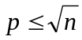.

Základná veta aritmetiky (ZVA):
Každé prirodzené číslo väčšie ako 1 môžeme rozložiť na súčin prvočísel v tvare: 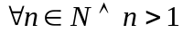: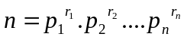, kde 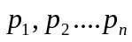, 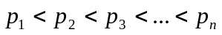sú prvočísla a 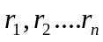sú prirodzené čísla.

Ciferný súčet čísla je súčet všetkých jeho cifier.

Kritériá deliteľnosti:
- podľa poslednej číslice (deliteľnosť 2, 5, 10),
- podľa posledných dvoch číslic (4, 25, 50),
- podľa posledných troch číslic (8),
- podľa ciferného súčtu (3, 9),
- kombinované (6, 12, 18, 36, atď.).
Spoločný deliteľ a násobok:
Najväčší spoločný deliteľ NSD(a, b)je najväčší prvok prieniku množín deliteľov oboch čísel a, b.
Najmenší spoločný násobok NSN(a, b) je najmenší prvok prieniku množín násobkov oboch čísel a, b.
Veta 1: Nech 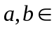Z. Potom platí 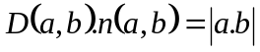.
Veta 2: Pre každé dve prirodzené čísla a,b existuje 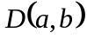 aj 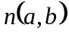, pričom platí: .
Metóda vyhľadávania NSD pomocou Euklidovho algoritmu (nie je povinné):

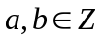; 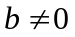
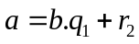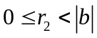
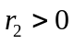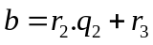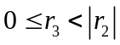
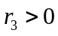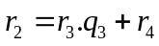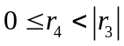
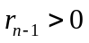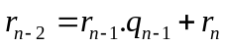
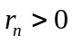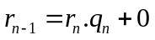

NSD(a, b) = r_{n}

PRÍKLAD 1:
NSD (3 780; 2 366) = ?

2 366 = 3780.0 + 2 366
3 780 = 2 366.1 + 1 414
2 366 = 1 414.1 + 952
1 414 = 952.1 + 462
952 = 462.2 + 28
462 = 28.16 + 14
28 = 14.2 + 0
NSD (3 780, 2 366) = 14

PRÍKLAD 2:
NSD (660; 205) = ?

660 = 205 . 3 + 45
205 = 45 . 4 + 25
45 = 25 . 1 + 20
25 = 20 . 1 + 5
20 = 5 . 4 + 0
NSD (660; 205) = 5

PRÍKLAD 3:
NSD (990; 105) = ?

990 = 105 . 9 + 45
105 = 45 . 2 + 15
45 = 15 . 3 + 0

NSD (990; 105) = 15

